人教版选必2 第2章 电磁感应·简单卷（14题）

2.1 楞次定律
应用楞次定律判断感应电流方向的步骤
① 确定闭合回路中原磁场方向；
② 确定闭合回路中原磁场磁通量的变化；
③ 根据楞次确定感应电流的磁场方向（增反减同）；
④ 根据安培定则判定感应电流的方向。

2.1 楞次定律：由磁场变化判断感应电流方向
1．如图甲所示，有一闭合导线环，磁场方向垂直于环面向里，当磁感应强度随时间按如图乙所示规律变化时，顺着磁场方向看，导线环中感应电流的方向是（ ）
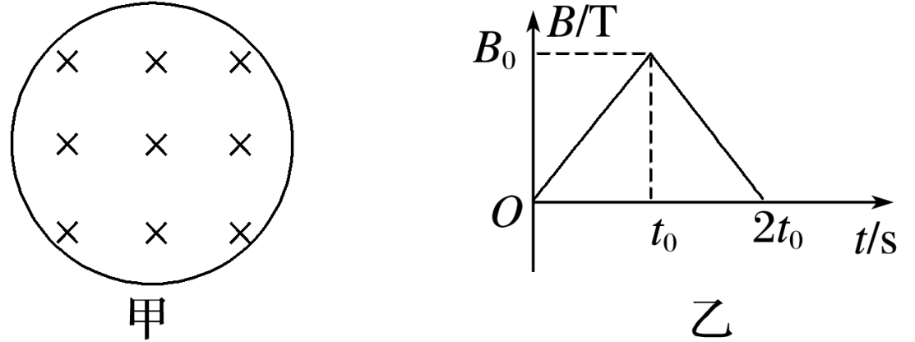
A．一直顺时针；B．一直逆时针
C．先顺时针后逆时针；D．先逆时针后顺时针
【答案】D 【难度】0.85 【知识点】增反减同
【详解】导线环中的磁通量先增大后减小，根据楞次定律，顺着磁场方向看，导线环中感应电流的方向先逆时针后顺时针。
故选D。

1．增反减同
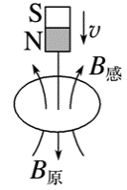磁体靠近线圈，B_{感}与B_{原}方向相反；增和减是原磁场磁通量的变化，反和同是感应电流产生磁场的方向。
2．来拒去留
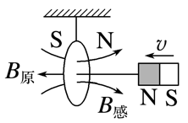 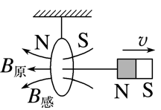磁体靠近，磁体和圆环相互排斥；磁体远离，磁体和圆环相互吸引。
3．增缩减扩
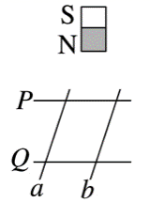P、Q是光滑固定导轨，a、b是可动金属棒，磁体下移（上移），a、b靠近（远离），使回路面积有缩小（扩大）的趋势，需要注意的是该规律只适用于单向磁场。
4．增离减靠
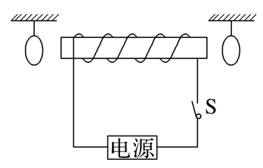
当磁场变化且线圈回路可移动时，由于磁场增强使得穿过线圈回路的磁通量增加，线圈将通过远离磁体来阻碍磁通量增加；反之，由于磁场减弱使线圈中的磁通量减少时，线圈将靠近磁体来阻碍磁通量减少。
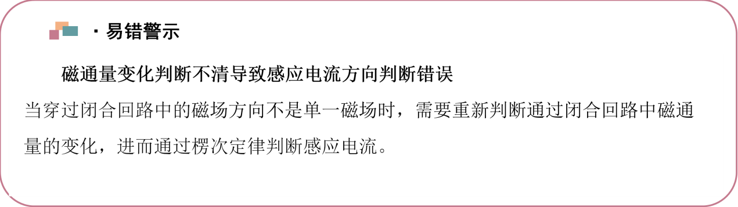

关于“三定则，一定律”的比较
比较项目 | 安培定则 | 左手定则 | 右手定则 | 楞次定律
适用场合 | 判断电流周围的磁感线方向 | 判断通电导线在磁场中所受的安培力方向 | 判断导体切割磁感线时产生的感应电流方向 | 判断回路中磁通量变化时产生的感应电流方向
因果关系 | 因电而生磁（I→B） | 因电而受力（I、B→F_{安}） | 因动而生电（v、B→I_{感}） | 因磁通量变而生电（ΔΦ→I_{感}）

2.1 楞次定律：右手定则判断切割类电流方向
2．如图所示，一边长为d的正方形闭合线圈由A位置匀速通过一个匀强磁场运动到B位置。已知磁场宽度L大于线圈边长d，则（ ）
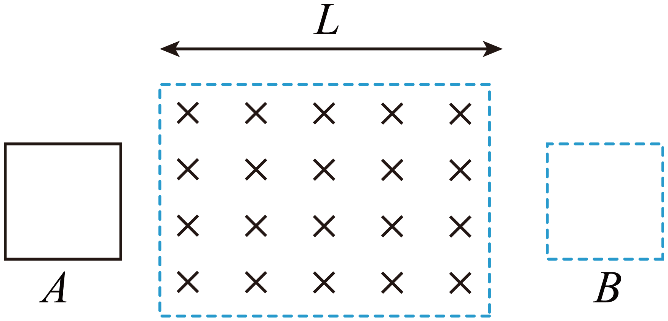
A．整个运动过程中，线圈中一直有感应电流
B．进入磁场和离开磁场的过程中，感应电流方向相同
C．进入磁场时感应电流方向顺时针，离开磁场时感应电流方向逆时针
D．进入磁场时感应电流方向逆时针，离开磁场时感应电流方向顺时针
【答案】D 【难度】0.85 【知识点】右手定则
【详解】由右手定则可知，线圈进入磁场的过程中，感应电流方向沿逆时针方向，当线圈完全在磁场中，穿过线圈的磁通量不变，没有感应电流的产生，线圈离开磁场时，根据右手定则，感应电流方向沿顺时针方向。
故选D。

3．如图所示，足够长的两光滑导轨水平放置，整个装置处于竖直向下的均匀磁场中，金属棒ab在水平外力的作用下，以速度v沿导轨向右做匀速运动，则金属棒ab受到磁场施加的安培力的方向是（ ）
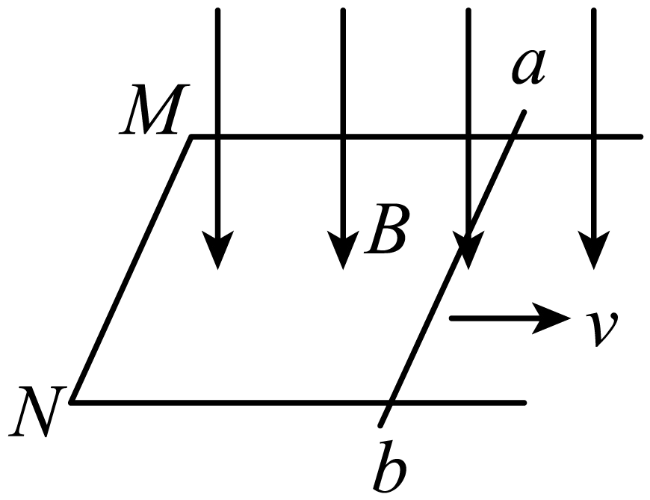
A．竖直向下；B．水平向右；C．竖直向上；D．水平向左
【答案】D 【难度】0.85 【知识点】右手定则
【详解】金属棒ab以速度v沿导轨向右做匀速运动，磁场方向为竖直向下，根据右手定则可知金属棒ab有$b→a$的感应电流，根据左手定则可知金属棒ab受到磁场施加的安培力的方向水平向左。
故选D。

2.2 法拉第电磁感应定律
1．感生电动势
由感生电场产生的电动势叫感生电动势，大小为$E=n\frac{ΔΦ}{Δt}$，电势的高低通过楞次定律判断。
2．动生电动势——平动切割
由于导体运动产生的电动势叫动生电动势，大小为$E=Blv$，电势的高低通过楞次定律或右手定则判断。其中$l$为有效长度，为导体两端点连线在垂直于速度方向上的投影长度，如图所示
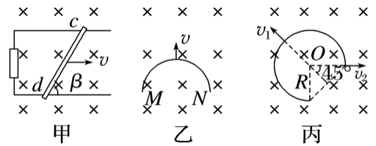
图例 | 甲 | 乙 | 丙
有效长度 | $l=cdsin⁡β$ | $l=MN$ | $v_{1}$方向$l=\sqrt{2}R$
 |  |  | $v_{2}$方向$l=R$
3．动生电动势——转动切割
① 当导体棒在垂直于磁场的平面内，其一端固定，以角速度ω匀速转动时，结合$v=ωr$产生的感应电动势为$E=Bl\overline{v}=\frac{1}{2}Bl^{2}ω$，如图所示
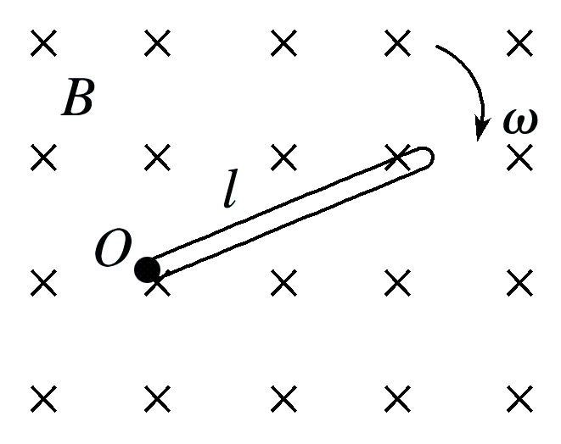
图6
② 若圆盘在磁场中以角速度ω绕圆心匀速转动时，如图所示，相当于无数根“辐条”转动切割，它们之间相当于电源的并联结构，圆盘上的感应电动势为$E=Bl\overline{v}=\frac{1}{2}Br^{2}ω$。
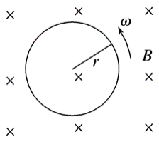
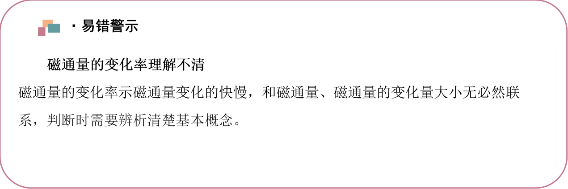

2.2 法拉第电磁感应定律：由B-t、Φ-t图像分析感应电动势与电流
4．单匝线圈在匀强磁场中绕垂直于磁场的轴匀速转动，穿过线圈的磁通量Φ随时间t的关系图象如图所示，则（ ）
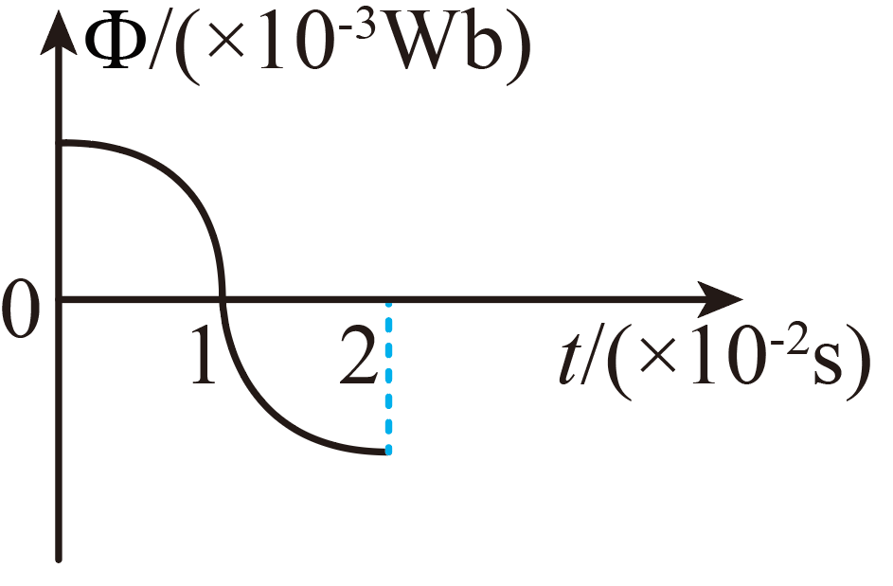
A．在t＝0时刻，线圈中磁通量最大，感应电动势也最大
B．在t＝1×10^{－2}s时刻，感应电动势最大
C．在t＝2×10^{－2}s时刻，感应电动势最大
D．在0～2×10^{－2}s时间内，线圈中感应电动势的平均值为零
【答案】B 【难度】0.65 【知识点】法拉第电磁感应定律的表述和表达式
【详解】A．t=0时刻，线圈中磁通量最大，Φ的变化率达最小，感应电动势最小，故A错误；
B．在t＝1×10^{－2}s时刻，磁通量为零，但Φ的变化率达最大，感应电动势最大，故B正确；
C．在t＝2×10^{－2}s时刻，Φ的变化率为零，感应电动势为零，故C错误；
D．在0～2×10^{－2}s时间内，磁通量变化不为零，线圈中感应电动势的平均值不为零，故D错误。
故选B。

5．在竖直方向的匀强磁场中，水平放置一圆形导体环。规定导体环中电流的方向为正，磁场向上为正，如图甲所示。当磁感应强度B随时间t按乙图变化时，导体环中产生的感应电流随时间变化的关系图正确的是（ ）
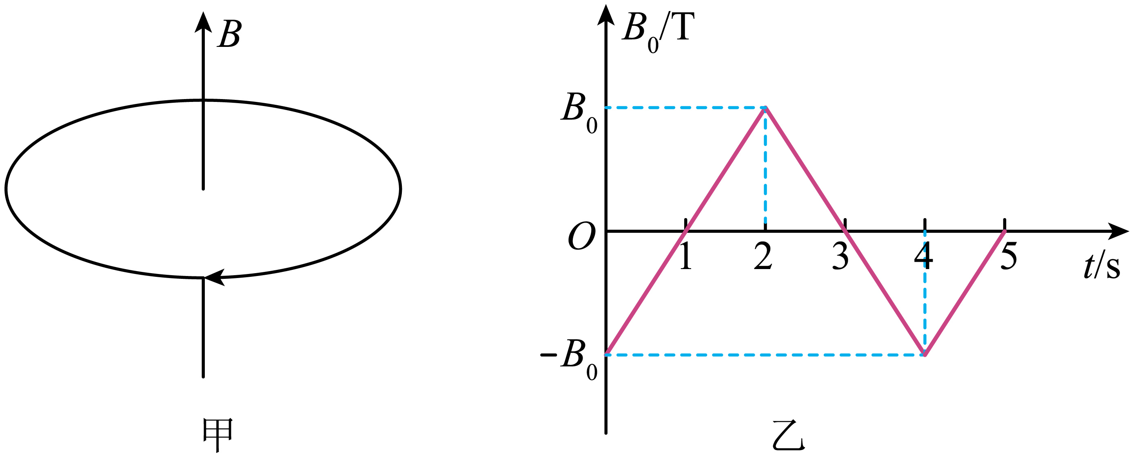
A．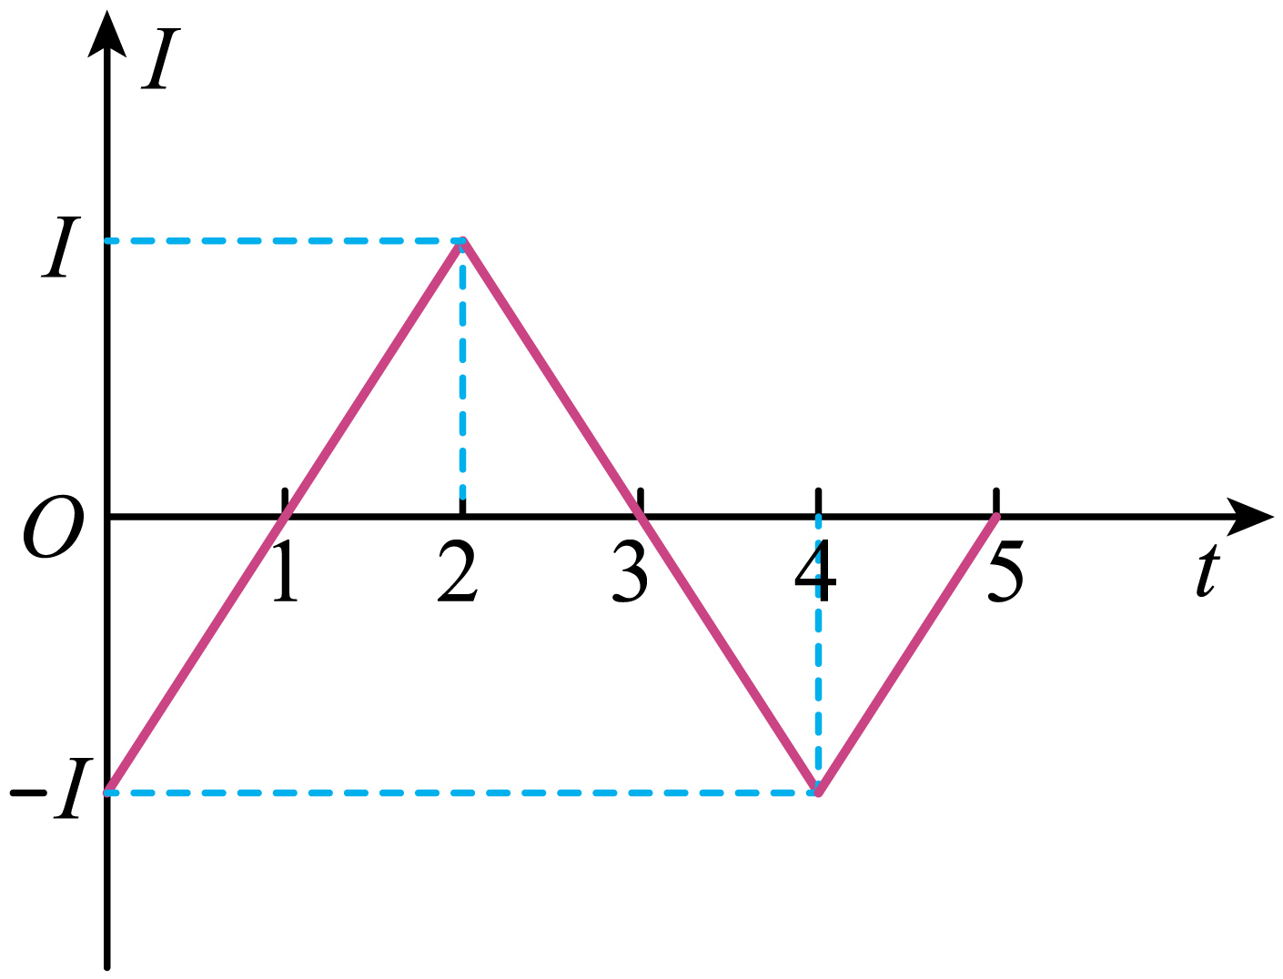；B．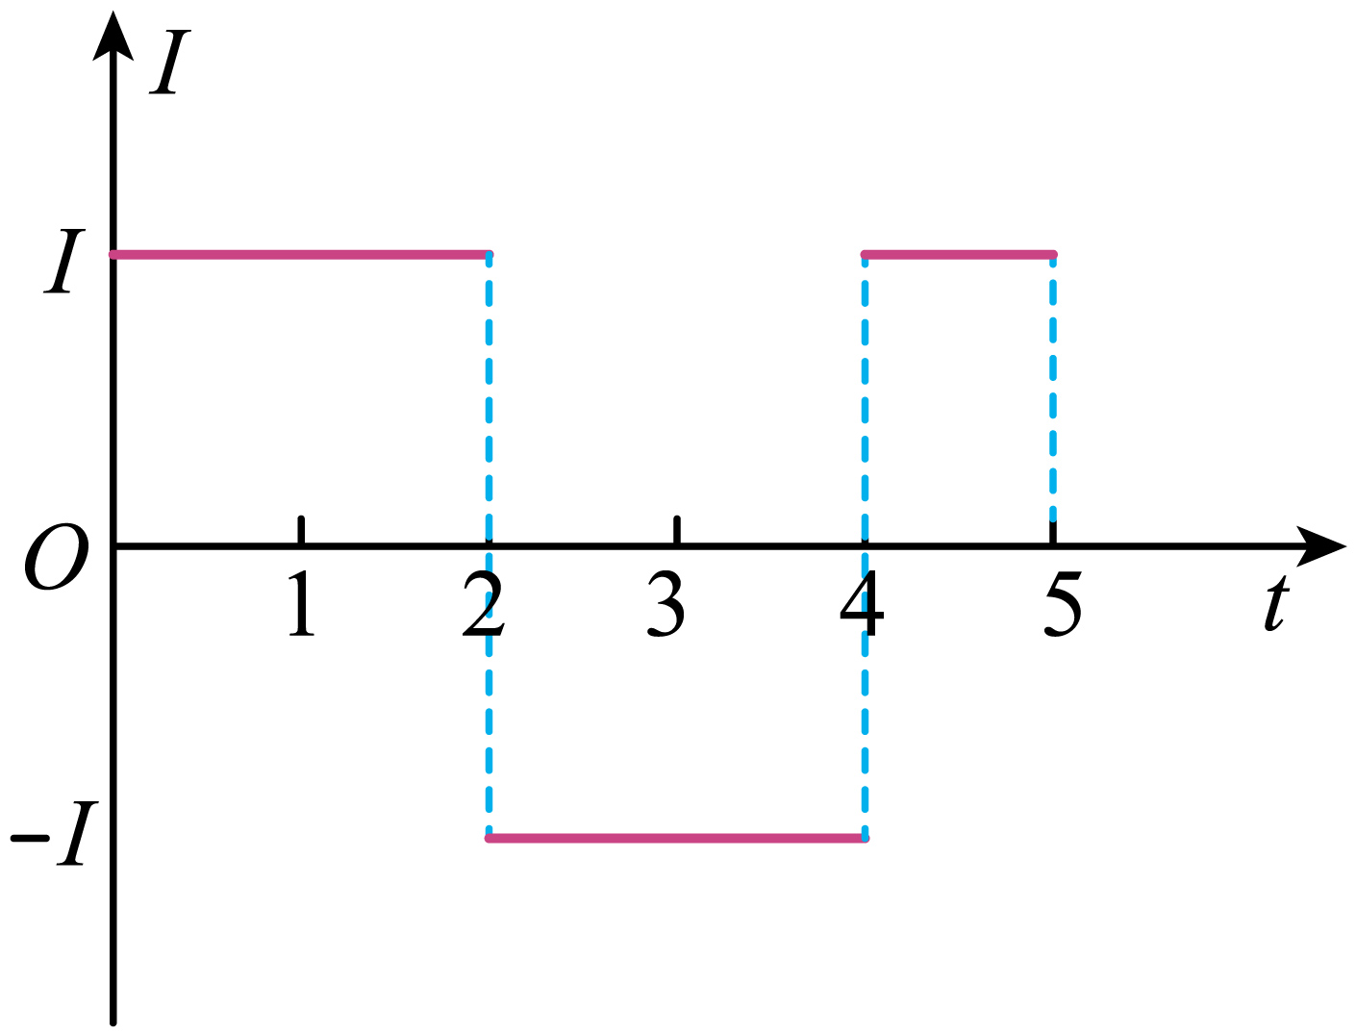
C．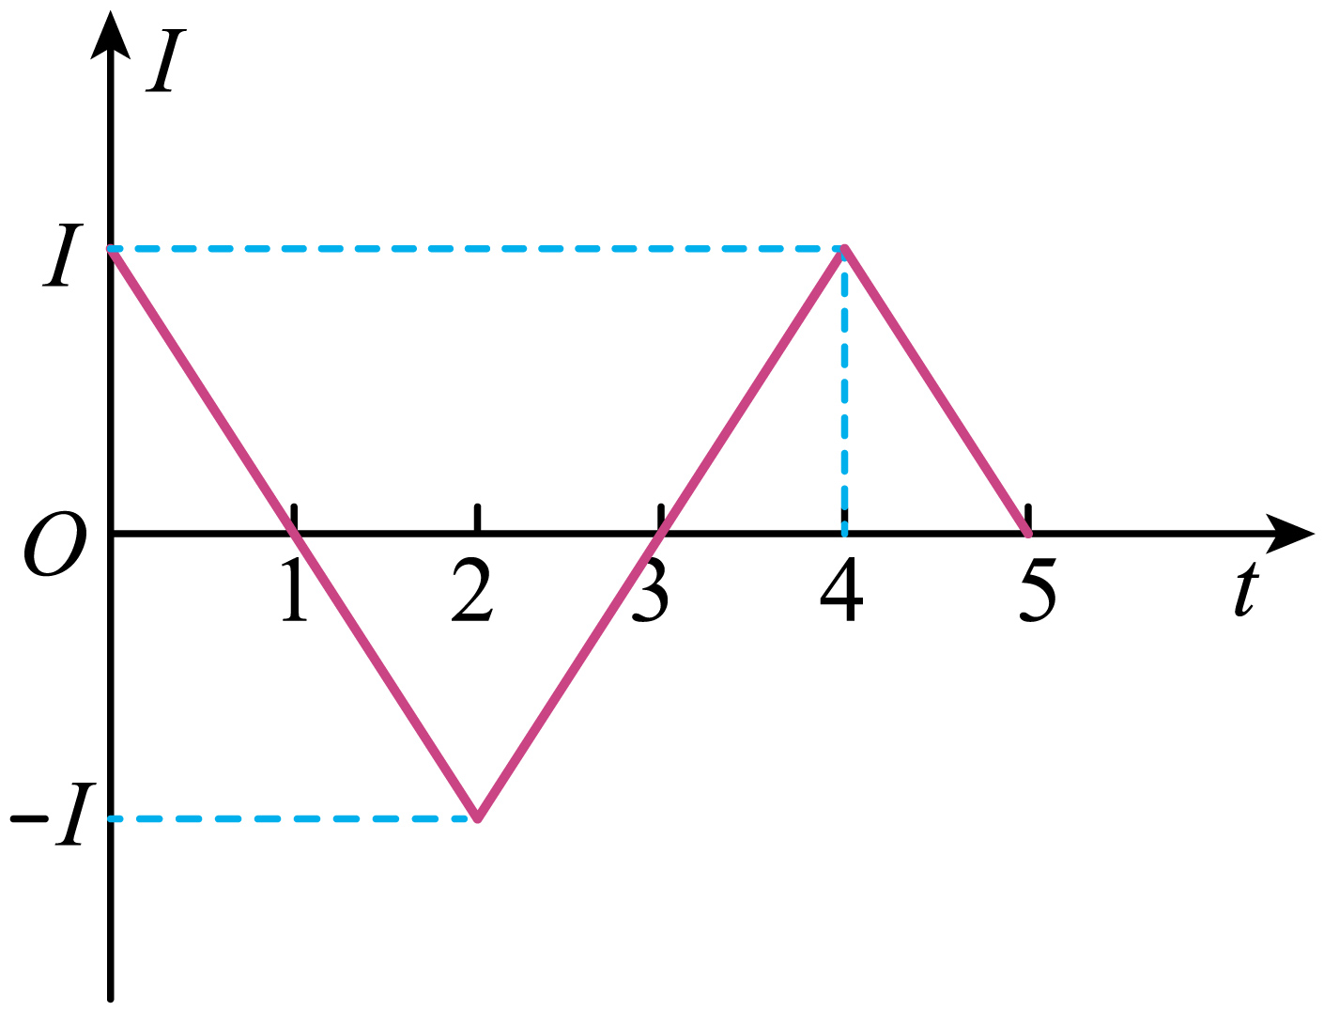；D．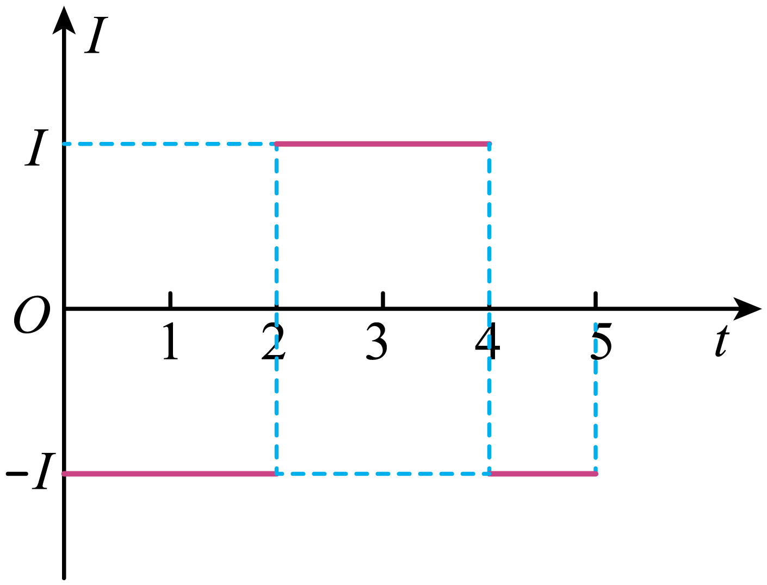
【答案】B 【难度】0.65 【知识点】增反减同、由B-t图像计算感生电动势的大小
【详解】规定以向上为磁场的正方向，从图乙可知，0~1s磁感应强度向下且减小，则通过线圈的磁通量在减小，根据楞次定律，感应电流产生的磁场方向向下，则感应电流与图甲所示电流方向相同，为正方向，同理可知1s~2s电流为正方向、2s~4s为负方向，4s~5s为正方向；根据法拉第电磁感应定律及欧姆定律，线圈的感应电流为
$I=\frac{E}{R}=\frac{S\frac{ΔB}{Δt}}{R}=\frac{Sk}{R}$
其中R为线圈的电阻，k为磁感应强度的变化率，从图乙可以看出k为定值，即电流大小恒定。
故选B。

2.2 法拉第电磁感应定律：平动切割E=Blv的计算（有效长度、相对速度）
6．如图所示，是一根垂直于OC方向水平运动的金属杆，长度为L，金属杆在垂直纸面向里的匀强磁场中的运动速度是v，磁感应强度为B。用E表示OC中的感应电动势；则当OC开始运动后，下列说法中正确的是（ ）
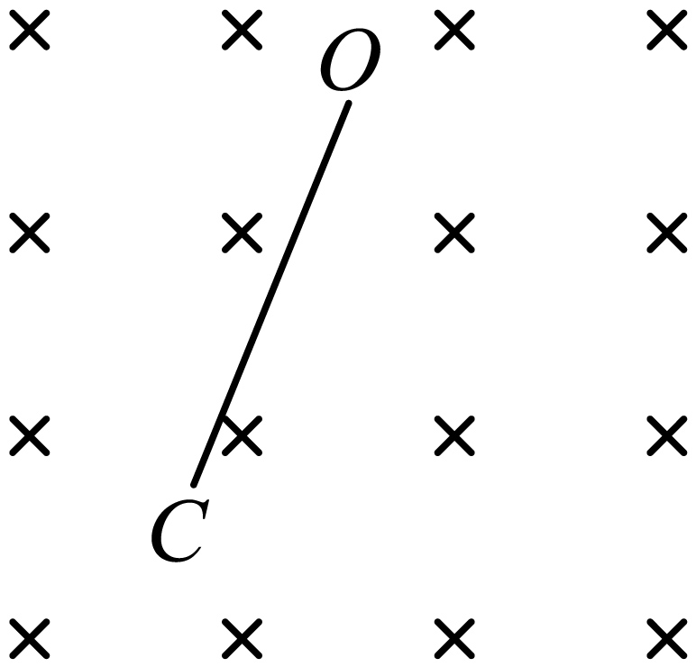
A．$E=LBv$
B．$E=2LBv$
C．条件不足无法求解
D．没有感应电动势
【答案】A 【难度】0.85 【知识点】导体棒平动切割磁感线
【详解】金属杆运动方向与杆垂直，且速度为v，根据法拉第电磁感应定律可知$E=BLv$
故选A。

7．如图所示，两条相距 d的平行金属导轨位于同一水平面内。金属杆ab在导轨上以速度$v_{0}$水平向左匀速运动，其左侧磁感应强度大小为 B的矩形匀强磁场区域MNPQ也以速度$v_{0}$匀速地向右运动，当金属杆刚进入磁场时，杆中产生的感应电动势的大小为（ ）
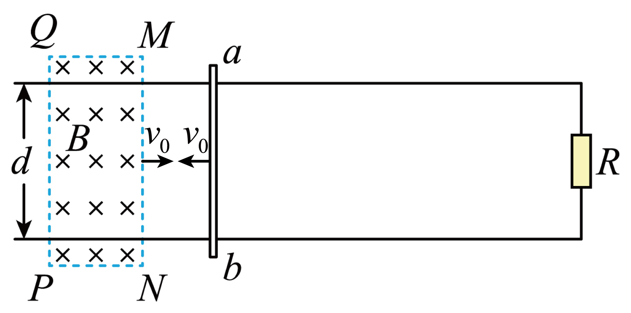
A．0；B．$Bdv_{0}$；C．$2Bdv_{0}$；D．$4Bdv_{0}$
【答案】C 【难度】0.85 【知识点】导体棒平动切割磁感线
【详解】导体棒切割磁感应线产生的感应电动势计算公式$E=BLv$中的v是金属棒相对于磁场方向的速度，由于金属杆ab在导轨上以速度$v_{0}$水平向左匀速运动，该磁场区域也以速度$v_{0}$匀速地向右运动，当金属杆刚进入磁场时，金属杆相对于磁场的速度大小为$v=2v_{0}$
所以杆中产生的感应电动势的大小为$E=2Bdv_{0}$
故选C。

1．分析电磁感应中的电路问题的基本步骤：
① 判断电动势的特点
分析电动势的类型（感生、动生）→计算电动势的大小→判断电源电势的高低；
② 分析电路结构：串联、并联、混联（极少见）
③ 应用闭合电路欧姆定律或欧姆定律分析电路中的物理量
④ 判断电路中电流、电压、安培力的的变化。
2．通过闭合回路中的电荷量
在$Δt$时间内，回路中产生的平均感应电动势为$E=n\frac{ΔΦ}{Δt}$
内阻电路中的总电阻为$R$，根据闭合电路欧姆定律可知$I=\frac{E}{R+r}$
结合$q=IΔt$通过电路的电荷量为$q=n\frac{ΔΦ}{R+r}$

2.2 法拉第电磁感应定律：感生电动势定量计算（E、I、F、q）
8．如图所示，垂直于纸面向里的匀强磁场，磁感应强度B随时间t均匀变化。正方形硬质单匝金属框abcd放置在磁场中，金属框平面与磁场方向垂直，电阻$R=0.1Ω$，边长$l=0.2\text{m}$。求：
（1）在$t=0$到$t=0.1\text{s}$时间内，金属框中的感应电动势E；
（2）$t=0.05\text{s}$时，金属框ab边受到的安培力F；
（3）在$t=0$到$t=0.1\text{s}$时间内，金属框中通过某一横截面的电荷量q。
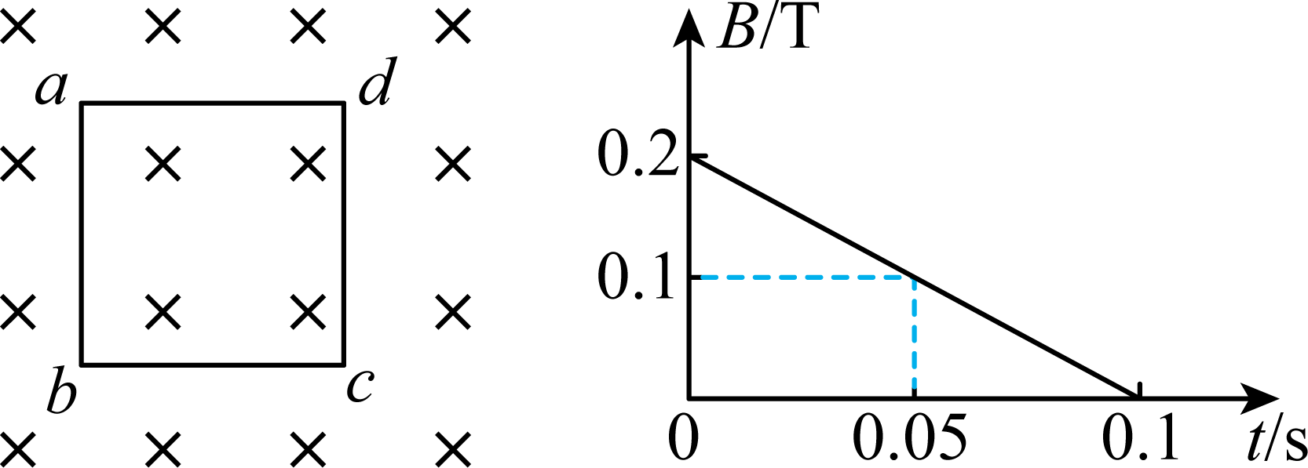
【答案】（1）0.08V；（2）0.016N，方向垂直于ab向左；（3）0.08C 【难度】0.65 【知识点】安培力的计算式及初步应用、由B-t图像计算感生电动势的大小、求线框进出磁场时通过导体截面的电量
【详解】（1）根据题意，由法拉第电磁感应定律可得，金属框中的感应电动势$E=N\frac{ΔΦ}{Δt}=NS\frac{ΔB}{Δt}=0.2×0.2×\frac{0.2}{0.1}\text{V}=0.08\text{V}$
（2）设金属框中的电流为I，由闭合电路欧姆定律，有$I=\frac{E}{R}=0.8\text{A}$
由图可知，$t=0.05\text{s}$时，磁感应强度为$B_{1}=0.1\text{T}$
金属框ab边受到的安培力$F=IlB_{1}=0.8×0.2×0.1\text{N}=0.016\text{N}$
由左手定则可知，方向垂直于ab向左。
（3）在$t=0$到$t=0.1\text{s}$时间内，金属框中电流的电荷量$q=It=0.8×0.1\text{C}=0.08\text{C}$

分析导体棒在磁场中运动的一般步骤
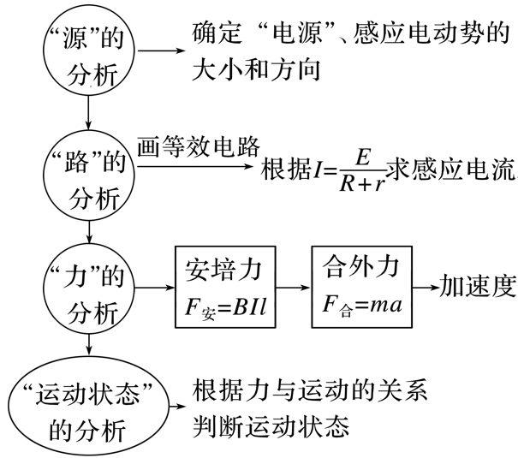

1．安培力做功的特点
安培力做负功→转化为电能→以电流的形式体现
2．求解电路中焦耳热的两种方法：
① 电流$I$恒定的情况下，焦耳热为$Q=I^{2}Rt$；
② 电流$I$不恒定的情况下，焦耳热需要根据动能定理或能量守恒求解。

水平放置的平行光滑导轨，间距为L，左侧接有电阻R，导体棒初速度为v₀，质量为m，电阻不计，匀强磁场的磁感应强度为B，导轨足够长且电阻不计，从开始运动至停下来
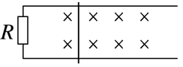1．关于电荷量的形式$-B\overline{I}LΔt=0-mv_{0}，q=\overline{I}Δt，q=\frac{mv_{0}}{BL}$$-BLq=0-mv_{0}$
2．关于位移的形式$-\frac{B^{2}L^{2}\overline{v}}{R}Δt=0-mv_{0}，x=\overline{v}Δt=\frac{mv_{0}R}{B^{2}L^{2}}$$-BLx=0-mv_{0}$

1．等宽光滑导轨
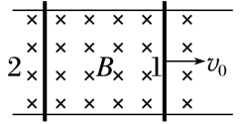① 动力学分析
导体棒1受安培力的作用做加速度减小的减速运动，导体棒2受安培力的作用做加速度减小的加速运动，最后两棒以相同的速度做匀速直线运动。
② 解决方法
动量守恒定律、能量守恒定律、动量定理。
2．不等宽光滑导轨
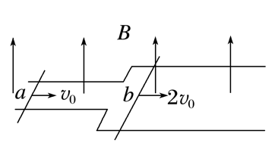① 动力学分析
导体棒1受安培力的作用下做加速度减小的加速运动，导体棒2受安培力的作用下做加速度减小的减速运动，最后两棒产生的电动势相等，回路电流为0，做匀速直线运动。
② 解决方法
动量定理、能量守恒。

2.3 涡流、电磁阻尼和电磁驱动
涡流是块状金属在变化的磁场中产生的感应电流，感应电流做功产生焦耳热，从而消耗物体的机械能。

2.3 涡流、电磁阻尼和电磁驱动：涡流的应用与防止
9．学完电磁感应涡流的知识后，某个同学回家制作了一个简易加热器，如图所示，在线圈上端放置一盛有冷水的金属杯，现接通交流电源，过了几分钟，杯内的水沸腾起来。若要缩短上述加热时间，下列措施可行的是（ ）
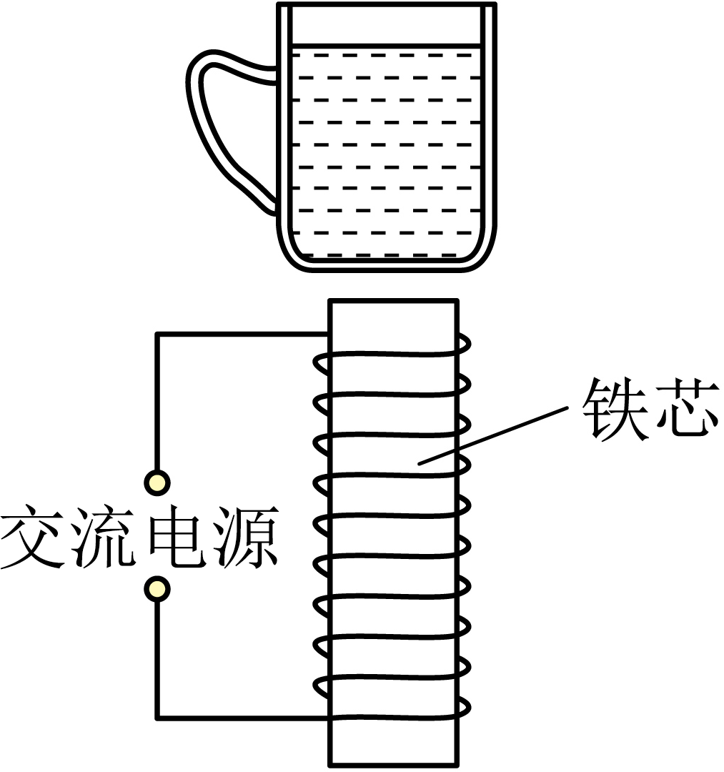
A．将金属杯换为陶瓷杯；B．增加线圈的匝数
C．取走线圈中的铁芯；D．将交流电源换成电动势更大的直流电源
【答案】B 【难度】0.85 【知识点】涡流的原理、应用与防止
【分析】由题意可知，本题是涡流现象的应用，即采用线圈产生变化的磁场使金属杯产生感应电流，从而进行加热。
【详解】A．将金属杯换为陶瓷杯，陶瓷杯不产生感应电流，不会产生涡流，无法加热杯内的水，A不符合题意；
B．由法拉第电磁感应定律可知，增加线圈的匝数，可以提高金属杯产生的感应电动势，进而增大金属杯的感应电流，提高加热功率，则可以缩短加热时间，B符合题意；
C．取走线圈中的铁芯，线圈产生的磁场减弱，金属杯产生的感应电动势减小，进而金属杯的感应电流减小，加热功率减小，则会增加加热时间，C不符合题意；
D．将交流电源换成电动势更大的直流电源，线圈不产生变化的磁场，金属杯不会产生感应电流，不会产生涡流，D不符合题意；
故选B。

1．电磁阻尼
当导体在磁场中运动时，感应电流会使导体受到安培力，安培力总是阻碍导体的运动。
2．电磁驱动
如果磁场相对于导体转动，在导体中会产生感应电流使导体受到安培力而运动起来。

2.3 涡流、电磁阻尼和电磁驱动：电磁阻尼的分析
10．为了有效隔离外界振动对STM的扰动，在圆底盘周边沿其径向对称地安装若干对紫铜薄板，并施加磁场来快速衰减其微小振动，如图所示。无扰动时，按下列四种方案对紫铜薄板施加恒磁场；出现扰动后，对于紫铜薄板上下及左右振动的衰减最有效的方案是（ ）
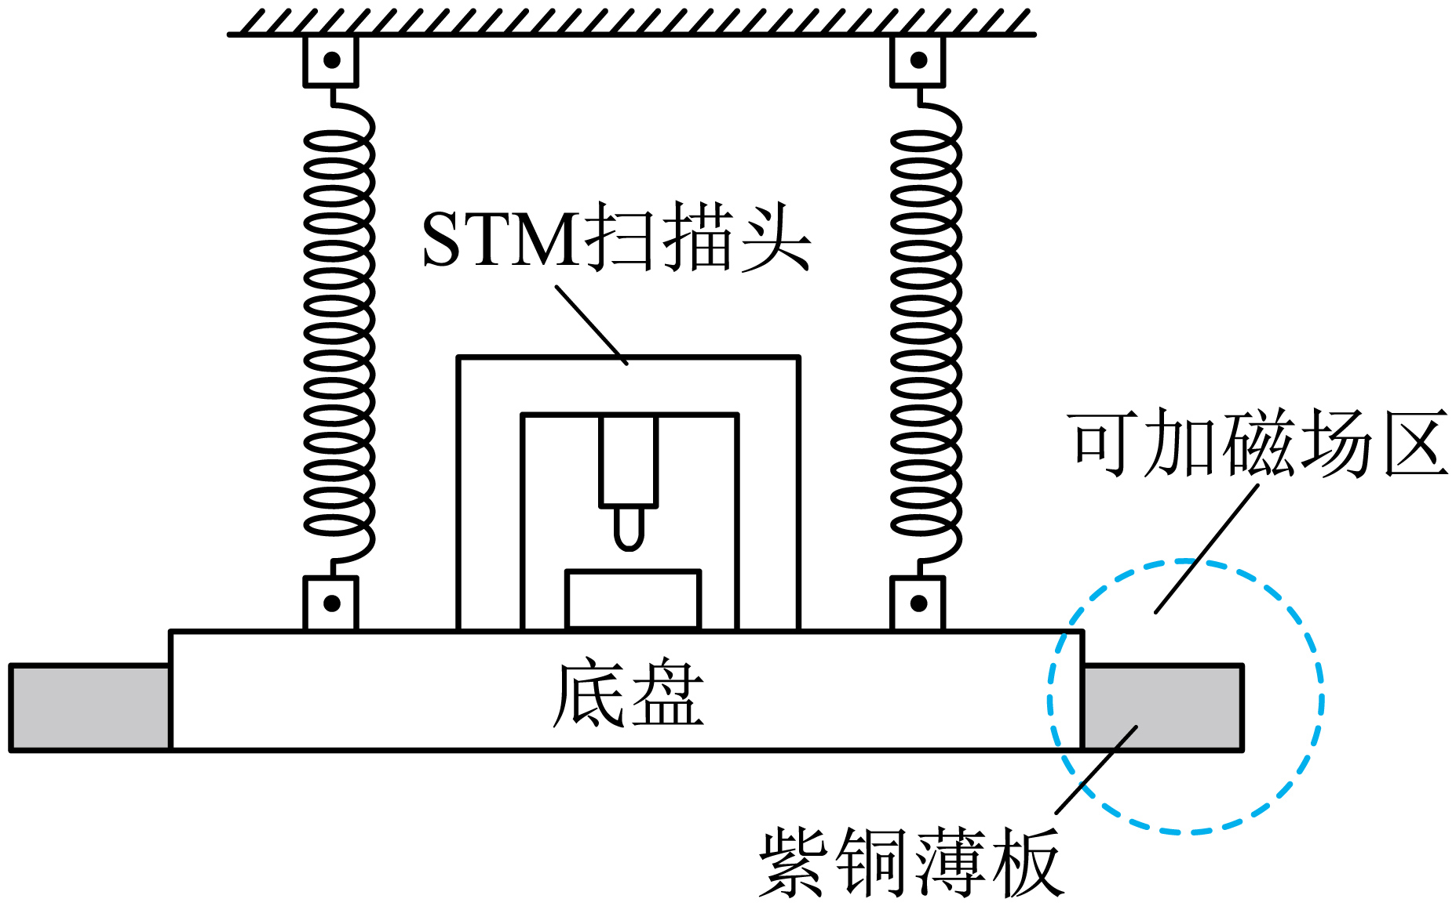
A．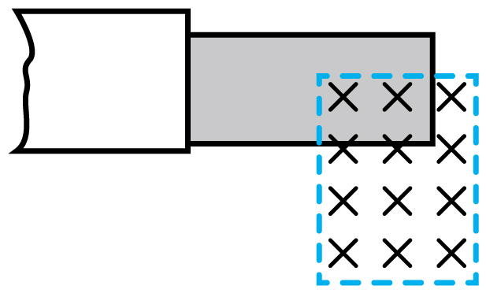；B．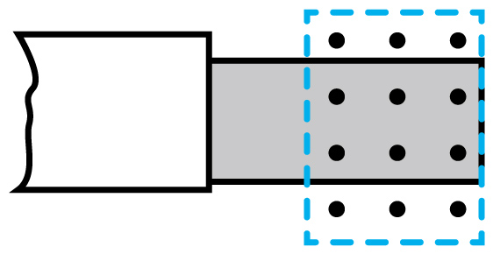
C．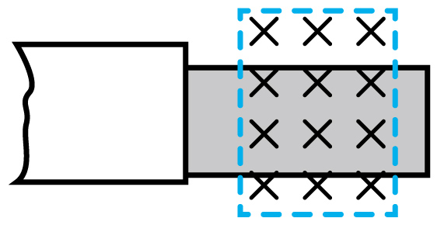；D．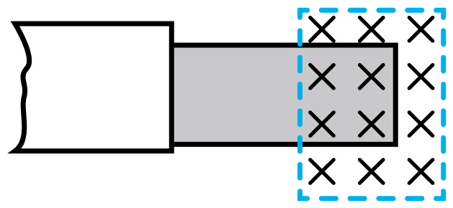
【答案】A 【难度】0.85 【知识点】电磁阻尼
【详解】该装置的原理是利用电磁阻尼。薄板出现扰动时，穿过薄板表面的磁通量如果发生变化，就会产生感应电流，薄板就会受到安培力作用，安培力总是阻碍导体相对磁场的运动，从而使薄板尽快停下来。
A．薄板上、下、左、右运动时，磁通量都会发生变化，所以都会产生感应电流，所以都会受到安培力作用而很快停下来，故A正确；
B．薄板只有向左运动时，磁通量才会发生变化，才会产生感应电流，进而受到安培力作用而很快停下来，而向上、向下和向右运动时，则不会产生感应电流，故B错误；
C．板只有向左运动较大距离时，磁通量才会发生变化，才会产生感应电流，进而受到安培力作用而很快停下来，而向上向下和向右运动时，则不会产生感应电流，故C错误；
D．薄板只有向左、向右运动时，磁通量才会发生变化，才会产生感应电流，进而受到安培力作用而很快停下来，而向上、向下运动时，则不会产生感应电流，故D错误。
故选A。

2.3 涡流、电磁阻尼和电磁驱动：电磁驱动的分析
11．如图所示，把一个闭合线框放在蹄形磁体的两磁极之间，蹄形磁体可以绕竖直轴转动，闭合线框也可以绕竖直轴转动，当蹄形磁体逆时针（从上往下看）转动时，有关线圈的运动下列说法正确的是（ ）
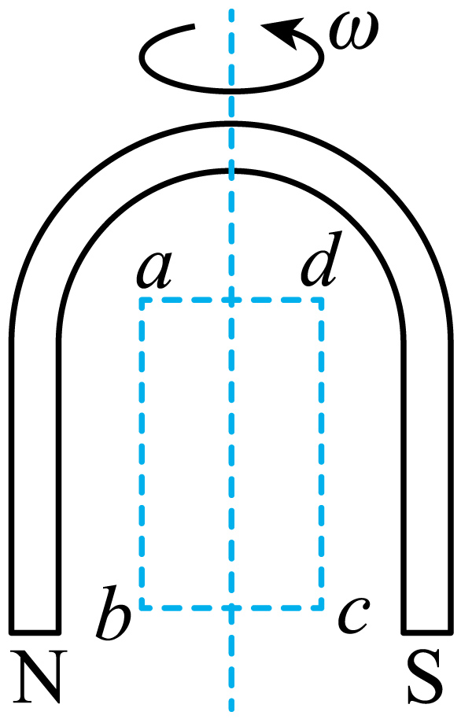
A．线圈将顺时针方向转动
B．线圈仍保持静止
C．线圈将逆时针方向转动，转速与磁铁相同
D．线圈将逆时针方向转动，转速比磁铁小
【答案】D 【难度】0.85 【知识点】电磁驱动
【详解】转动磁铁时，铝框的磁通量增加，从而产生感应电流，线框受到安培力，使得铝框转动，根据楞次定律可知，为阻碍磁通量增加，则铝框的转动方向与磁铁转动方向相同，但快慢不一，转速比磁铁小。
故选D。

2.4 互感和自感
通电自感和断电自感
电路图 | 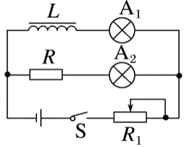 | 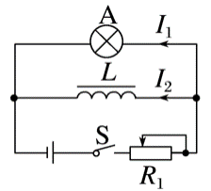
器材要求 | A₁、A₂同规格，R=RL，L较大 | L很大（有铁芯）
通电时 | 在S闭合瞬间，灯A₂立即亮起来，灯A₁逐渐变亮，最终一样亮 | 灯A立即亮，然后逐渐变暗达到稳定
断电时 | 回路电流减小，灯泡逐渐变暗，A₁电流方向不变，A₂电流反向 | ①若I₂≤I₁，灯泡逐渐变暗；  ②若I₂>I₁，灯泡闪亮后逐渐变暗。  两种情况下灯泡中电流方向均改变
总结 | 自感电动势总是阻碍原电流的变化

2.4 互感和自感：通电、断电自感的电路分析
12．在如图所示的电路中，开关$\text{S}$闭合且稳定后流过自感线圈的电流是$2\text{A}$，流过灯泡$\text{D}$的电流是$1\text{A}$，现将开关$\text{S}$突然断开，能正确反映流过灯泡的电流$i$在开关$\text{S}$断开前后随时间$t$变化关系的图像是（ ）
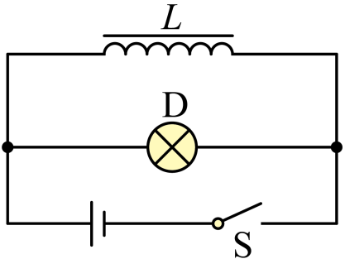
A．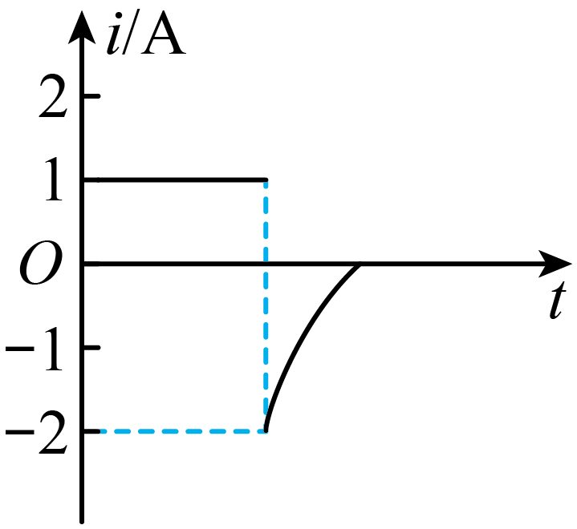；B．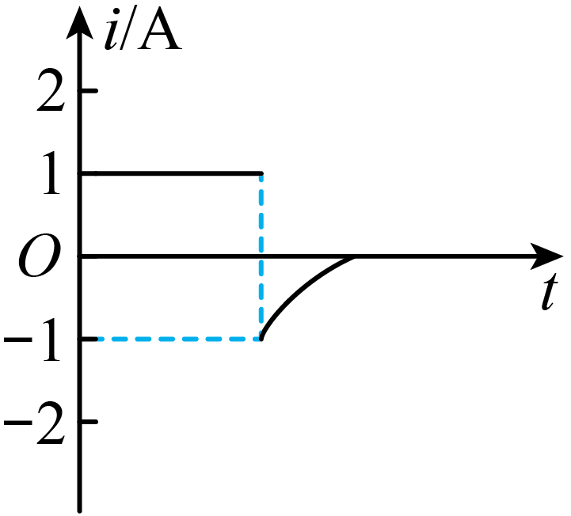；C．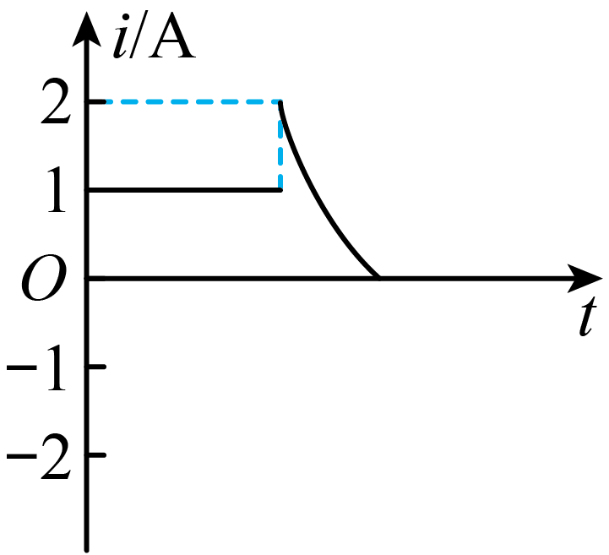；D．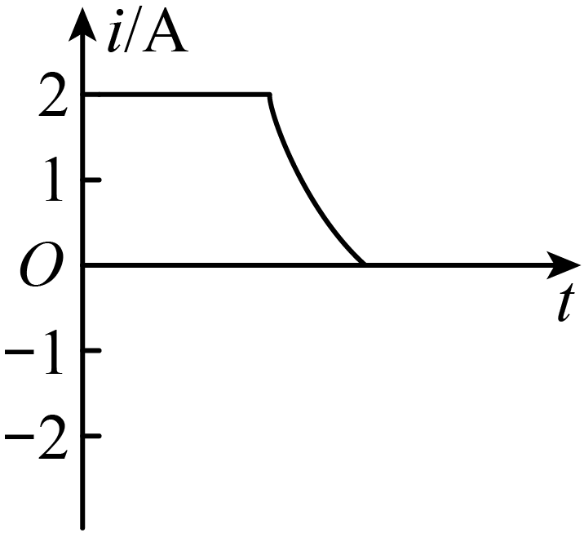
【答案】A 【难度】0.85 【知识点】含自感线圈的电路闭合及断开后电流的变化及其图像
【详解】断开前，流过灯泡电流方向为向右，断开后，自感线圈为了阻碍电流的减小，产生一个同向的自感电动势，所以流过灯泡的电流方向向左，并且在断电瞬间，流过线圈的电流大小保持不变。
故选A。

13．在制作精密电阻时，为了消除使用过程中由于电流变化而引起的自感现象，采用双线并绕法，如图所示，其道理是（ ）
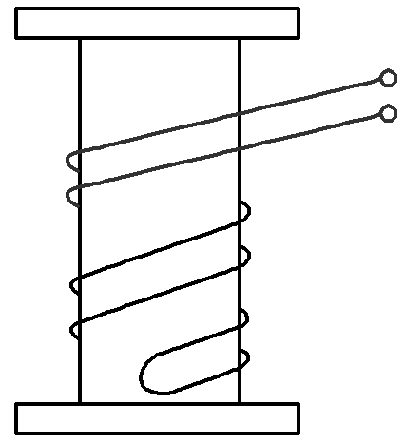
A．当电路中的电流变化时，两股导线中产生的自感电动势互相抵消
B．当电路中的电流变化时，两股导线中产生的感应电流互相抵消
C．因电流反向，两股导线中产生的磁通量互相抵消，没有磁通量的变化
D．以上说法均不对
【答案】C 【难度】0.85 【知识点】自感和自感电动势
【详解】由于采用了双线绕法，两根平行导线中的电流反向，它们的磁场相互抵消，不论导线中的电流如何变化，线圈中的磁通量始终为零，所以消除了自感现象的影响。故C正确，ABD错误。
故选C。

2.4 互感和自感：自感与涡流的应用器材辨析
14．如图所示，关于下列器材的原理和用途，下列说法中正确的是（ ）
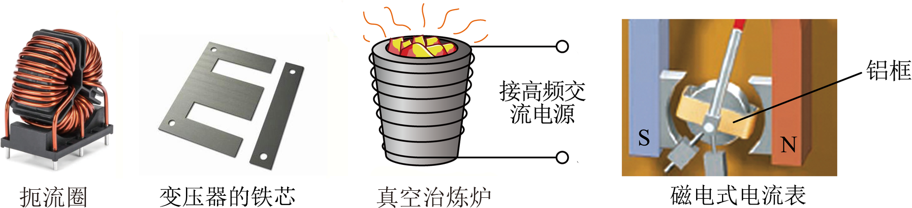
A．扼流圈对交流有阻碍作用是因为线圈存在电阻
B．变压器的铁芯用相互绝缘的硅钢片叠成能减小涡流
C．真空冶炼炉的工作原理是炉体产生涡流，涡流产生热量使炉内金属熔化
D．磁电式电流表在线圈转动的范围内的磁场是辐射状磁场，不是匀强磁场
【答案】BD 【难度】0.85 【知识点】自感和自感电动势、涡流的原理、应用与防止
【详解】A．扼流圈对交流有阻碍作用不是因为线圈存在电阻，而是因为在扼流圈图中产生的感应电动势阻碍电流的变化，故A错误；
B．变压器的铁芯用相互绝缘的硅钢片叠成能减小涡流，故B正确；
C．真空冶炼炉的工作原理是金属产生涡流，涡流产生热量使炉内金属熔化，故C错误；
D．磁电式电流表在线圈转动的范围内的磁场是辐射状磁场，不是匀强磁场，故D正确。
故选BD。

